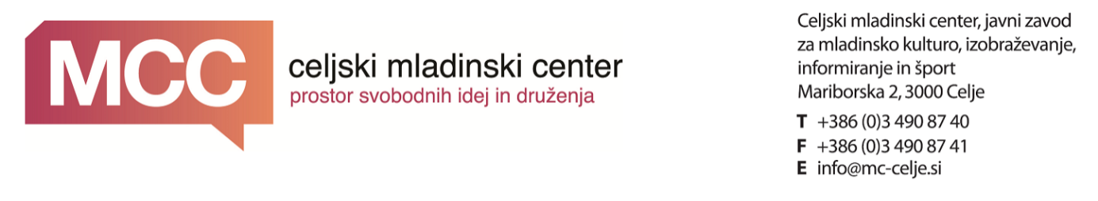

Celjski mladinski center, javni zavod za mladinsko kulturo
izobraževanje, informiranje in šport
Mariborska cesta 2
3000 Celje

Razpisuje prosto delovno mesto POSLOVNI SEKRETAR (m/ž)

Strokovna izobrazba:
višja strokovna izobrazba – višje strokovna
višješolska izobrazba - prejšnja
Stopnja: VI/1
Delovne izkušnje: 1 leto
Odgovornost za delo:
Je polno odgovoren za pravilno in pravočasno izvajanje nalog, ki so mu dodeljene. Pri svojem delu je polno odgovoren upoštevati predpise iz varstva pri delu in požarne varnosti, mora se udeleževati in sodelovati s predlogi na strokovnih srečanjih in sestankih v zvezi z delom ter je polno odgovoren za delo direktorju Celjskega mladinskega centra.
Osnove za delo:
- komunikacija in smisel za delo z otroci in mladimi,
- organizacijske sposobnosti,
- verbalne sposobnosti,
- znanje slovenskega jezika,
- aktivno znanje angleškega jezika,
- interes in strokovna znanja s področja mladinskega dela,
- poznavanje različnih programskih orodij pri delu z računalnikom,
- opravljen vozniški izpit B kategorije.
Razpored delovnega časa:
Izmenično delo, delo ob sobotah, nedeljah in praznikih.
Poskusno delo: 4 mesece

Opis dela: Koordiniranje poslovnih stikov, vodenje evidenc, sodelovanje pri internem usklajevanju organizacijskih enot, vodenje administracije zavoda ter opravljane administrativnih del, sprejema stranke in opravlja reprezentančne naloge, sprejemanje telefonskih klicev, telefaksov ter posredovanje le-teh naslovnikom, nudenje sekretarske logistike direktorju ter po potrebi vodjem organizacijskih enot, izdaja in vodi evidenco računov za vse organizacijske enote, pripravlja odredbe za izplačila, koordinira sodelovanje z računovodsko službo, vodenje delovodnika prejete, oddane pošte ter sprejemanje, zbiranje, oddajanje ter delitev poštnih pošiljk, prepisovanje tekstov in pisanje po nareku, vodenje korespondence direktorja in pisanje zapisnikov organov centra, spremljanje predpisov s področja delovnega prava in obveščanje direktorja o njihovih spremembah, zbiranje, vodenje ter urejanje kadrovskih evidenc in osebnih map zaposlenih delavcev, vodenje kadrovske korespondence centra, sodelovanje z zunanjimi institucijami pri urejanju delovnih razmerij delavcev, nudenje logistike direktorju pri izvajanju kadrovske politike, pripravlja in koordinira delovni urnik in vodi evidence prihodov in odhodov zaposlenih v mladinskem centru, ureja arhiv zavoda in vlaga dokumentacijo, prejema posreduje ter izvaja naročila ter izpolnjuje naročilnice ter potne naloge in jih predloži v podpis, koordinira in sodeluje pri letni in drugih inventurah, sodeluje pri ostalih projektih Celjskega mladinskega centra oz. tistih, v interesu centra, sodeluje pri pripravi poročil projektov v okviru svojih nalog, opravljanje drugega dela po splošnih aktih centra, izvaja druge naloge po nalogu direktorja.
Rok za prijavo kandidatov: 8 dni od datuma objave
Način prijave kandidatov: kandidati na pošljejo življenjepis in ostala dokazila po pošti na naslov Celjski mladinski center, Mariborska cesta 2, 3000 Celje.

